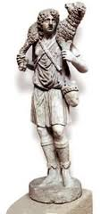
DIOCESI DI MOLFETTA – RUVO – GIOVINAZZO – TERLIZZI
UFFICIO PASTORALE DIOCESANO
Piazza Giovene 4, 70056 – Molfetta
Tel. e Fax: 080.3971820

Scuola di Teologia per Operatori Pastorali

Modulo di Iscrizione per l’anno pastorale 2013 - 2014

Cognome e nome: _____________________________________________________________________
Nat____ a _________________________________il ________________________________________
Residente in _____________________________ via ________________________________________
Tel. ______________________________________ cell. ______________________________________
Titolo di studio ______________________________________________________________________
Parrocchia o aggregazione ecclesiale di appartenenza _____________________________________
_____________________________________________________________________________________

Anno di iscrizione

- Primo Anno
- Secondo Anno
- Terzo Anno

Acclude la quota di € 40,00 quale contributo alle spese di gestione.

Firma del Parroco o Assistente Firma dell’Iscritto

